大功率LED路灯ALT-XL56W
http://ailiteled.com/product/product-1/56w/
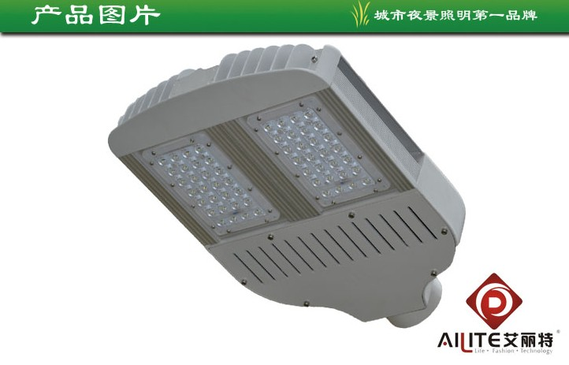

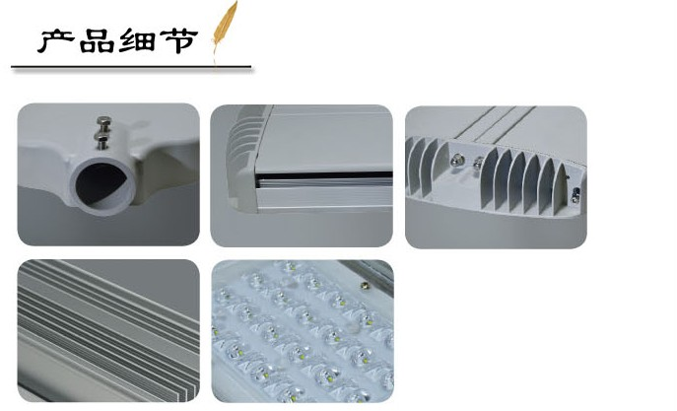

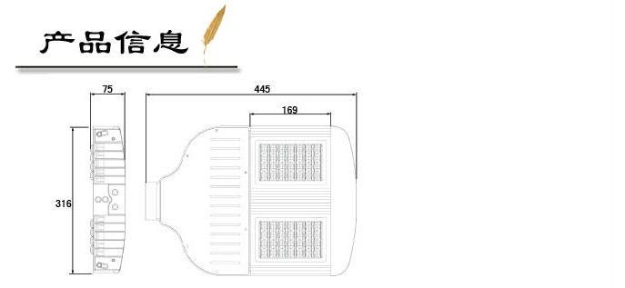

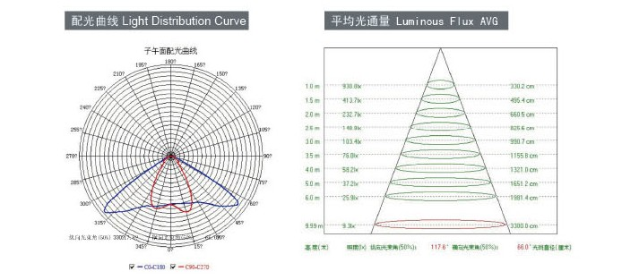
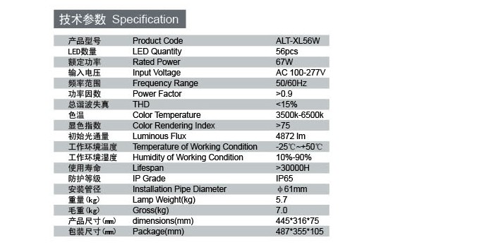

产品说明：
1、新型的模组化组合设计，外观稳重大方。
Module combination design,gorgeous appearance.
2、主体结构采用超强散热嗜片式铝结构，端盖为压铸铝，表面防腐处理。
Superior aluminum cooling fins as the major structure,casting aluminum end cover,polyester powder spraying painted surface.
3、灯体顶项采用特有防尘处理技术。
Dustproof design at the top housing body.
4、多项专利技术，优越散热性能、化学性能、人性安装于一体的产品。
Owned patent,superior optical performance,heat conduction and reasonable installation.

产品型号 | Product Code | ALT-XL56W
LED数量 | LED Quantity | 56pcs
额定功率 | Rated Power | 67W
输入电压 | Input Voltage | AC100-277V
频率范围 | Frequency Range | 50/60HZ
功率因数 | Power Factor | >0.9
总谐波失真 | THD | <15%
色温 | Color Temperature | 3500k-6500k
显色指数 | Color Rendering | >75
初始光通量 | Luminous Flux | 4872 lm
工作环境温度 | Temperature of Working Condition | -25℃— +50℃
工作环境湿度 | Humidity of Working Condition | 10%-90%
使用寿命 | Lifespan | >30000H
防护等级 | IP Grade | IP65
安装管径 | Installation Pipe Condition | Φ61mm
重量（kg) | Lamp Weight(kg) | 5.7
毛重（kg) | Gross（kg） | 7.0
产品尺寸（mm） | Dimensions(mm) | 445*316*75
包装尺寸9(mm) | Package(mm) | 487*355*105

